**Лабораторная работа №3**

**Решение задач реляционной алгебры**

**Исходные данные**

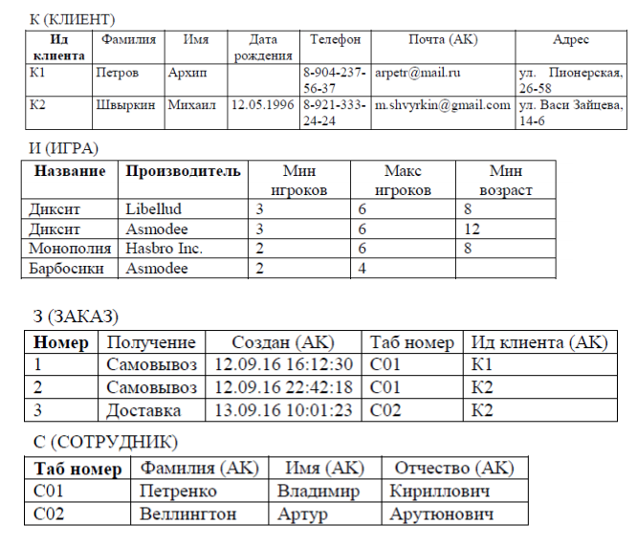

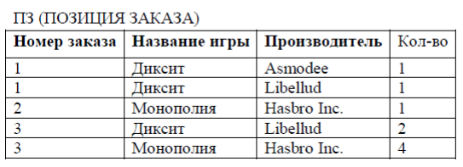

**Решение**

**1.** **Определите адреса клиентов, заказывавших игры с доставкой**

R1 = ППолучение, ИД клиента(АК)(З)

|  |  |
| --- | --- |
| **Получение** | **ИД клиента (АК)** |
| Самовывоз | К1 |
| Самовывоз | К2 |
| Доставка | К2 |

R2 = ППолучение, ИД клиента(АК)( σПолучение == Доставка(R1))(З)

|  |  |
| --- | --- |
| **Получение** | **ИД клиента (АК)** |
| Доставка | К2 |

R3 = ПИд клиента, адрес(К)

|  |  |
| --- | --- |
| **ИД клиента** | **Адрес** |
| К1 | ул. Пионерская, 26-58 |
| К2 | ул. Васи Зайцева 14-6 |

R4 = ПАдрес( R2 ⋈(ИД клиента(АК) == ИД клиента)R3)

|  |
| --- |
| **Адрес** |
| ул. Васи Зайцева 14-6 |

**2.** **Определите название и производителя игры (игр), в которую можно играть самой большой компанией**

R1 = ПНазвание, Производитель, Макс игроков(И)

|  |  |  |
| --- | --- | --- |
| **Название** | **Производитель** | **Макс игроков** |
| Диксит | Libellud | 6 |
| Диксит | Asmodee | 6 |
| Монополия | Hasbro Inc. | 6 |
| Барбосики | Asmodee | 4 |

Копия отношения R1 - R1’

R2= R1 ⋈(R1.Макс игроков < R1’.Макс игроков)R1’

|  |  |  |  |  |  |
| --- | --- | --- | --- | --- | --- |
| **Название**  **R1** | **Производитель**  **R1** | **Макс игроков**  **R1** | **Название**  **R1’** | **Производитель**  **R1’** | **Макс игроков**  **R1’** |
| Барбосики | Asmodee | 4 | Диксит | Libellud | 6 |
| Барбосики | Asmodee | 4 | Диксит | Asmodee | 6 |
| Барбосики | Asmodee | 4 | Монополия | Hasbro Inc. | 6 |

R3 = ПНазвание, Производитель(R1\ПR1.Название,R1.Производитель,R1.Макс игроков(R2))

|  |  |
| --- | --- |
| **Название** | **Производитель** |
| Диксит | Libellud |
| Диксит | Asmodee |
| Монополия | Hasbro Inc. |

**3.** **Определить табельный номер сотрудника, назначенного ответственным только за один заказ (на момент выполнения запроса)**

R1 = ПНомер, Таб номер(З)

|  |  |
| --- | --- |
| **Номер** | **Таб номер** |
| 1 | C01 |
| 2 | C01 |
| 3 | C02 |

Копия отношения R1 - R1’

R2 = R1 ⋈(R1.Таб номер == R1’.Таб номер игроков AND R1.Номер != R1’.Номер)R1’

|  |  |  |  |
| --- | --- | --- | --- |
| **Номер R1** | **Таб номер R1** | **Номер R1`** | **Таб номер R1`** |
| 1 | C01 | 2 | C01 |
| 2 | C01 | 1 | C01 |

R3= ПТаб номер(R1\ПR1.Номер,R1.Таб номер(R2))

|  |
| --- |
| **Таб номер** |
| C02 |